Réflexion 5 – Comment la comptabilité est devenue un outil de gestion
Durée : 15’ | ou  |  | Source
Travail à faire
Après avoir lu le document, répondez aux questions suivantes
- Quelles étaient les premières fonctions de la comptabilité dans les civilisations anciennes et pourquoi étaient-elles nécessaires ?
- En quoi l’apparition de la comptabilité en partie double au Moyen Âge a-t-elle constitué une évolution majeure pour le développement du commerce ?
- Expliquez comment l’évolution du commerce et des entreprises a transformé le rôle de la comptabilité, de simple outil de mémoire à outil de gestion et de décision.

Doc. Les origines et l’évolution de la comptabilité
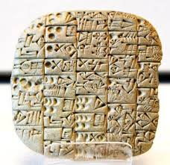
La comptabilité trouve ses origines dans les premières formes d’échanges économiques. Dès l’Antiquité, les grandes civilisations (Mésopotamie, Égypte, Grèce, Rome) ont ressenti la nécessité de recenser les richesses, les stocks et les dettes. Des tablettes d’argile, des papyrus ou des rouleaux permettaient de garder une trace des transactions commerciales, des impôts ou des récoltes. À cette époque, la comptabilité avait essentiellement une fonction de mémoire et de contrôle.

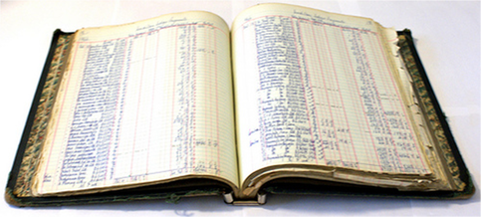
Au Moyen Âge, le développement du commerce, notamment en Europe, transforme profondément les pratiques comptables. L’essor des foires, des routes commerciales et des premières entreprises marchandes rend indispensable un suivi plus précis des opérations. C’est dans ce contexte qu’apparaît la comptabilité en partie double, formalisée au XVe siècle par Luca Pacioli. Ce système repose sur l’enregistrement simultané d’une opération dans deux comptes (débit et crédit), garantissant l’équilibre des écritures. Il constitue encore aujourd’hui le fondement de la comptabilité moderne.
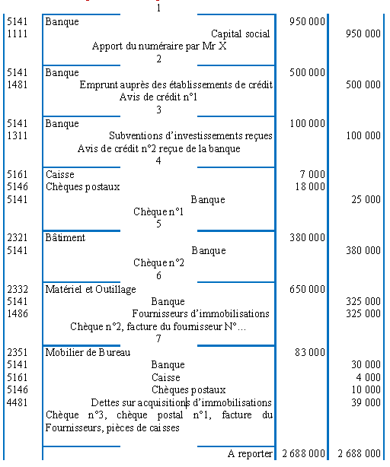
À partir de la Révolution industrielle, la croissance des entreprises et la multiplication des opérations renforcent le rôle de la comptabilité. Elle devient un outil de gestion indispensable pour mesurer la performance, contrôler les coûts et sécuriser les relations avec les partenaires économiques et financiers. Les méthodes s’uniformisent et les États mettent en place des règles comptables communes.

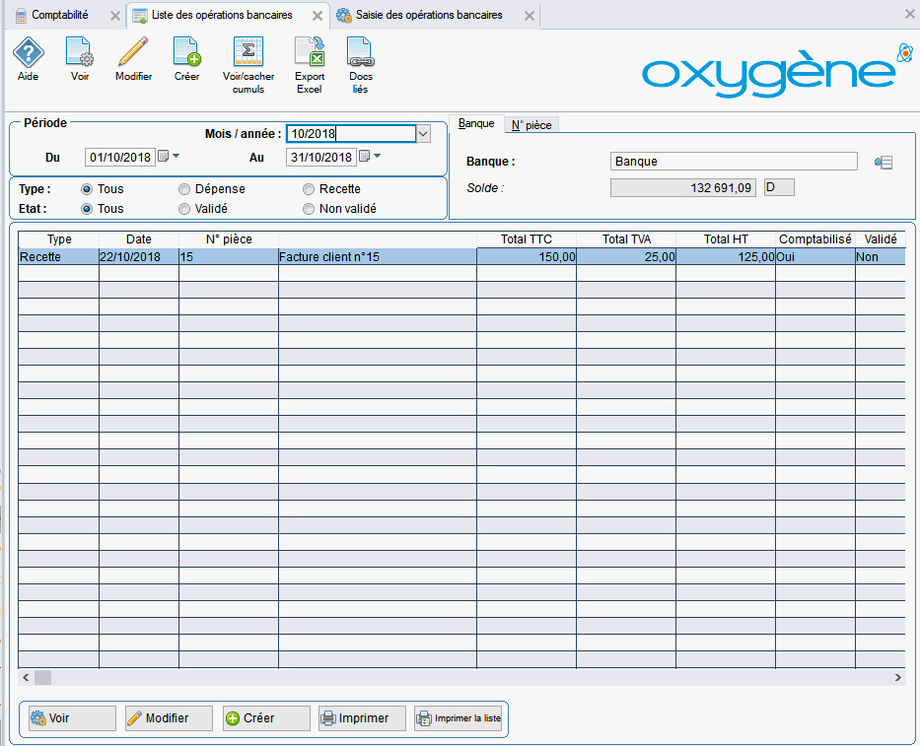

À l’époque contemporaine, la comptabilité s’adapte aux évolutions économiques, technologiques et réglementaires. Grâce à l’informatisation, à la dématérialisation et aux logiciels de gestion, elle ne se limite plus à un simple enregistrement des opérations passées. Elle fournit des informations en temps réel, des indicateurs de performance et des analyses financières permettant au dirigeant de piloter l’activité, d’anticiper les difficultés, d’optimiser les ressources et de prendre des décisions stratégiques. La comptabilité est ainsi devenue un outil central de pilotage, indispensable à la compétitivité, à la pérennité et au développement de l’entreprise.

